Аспирант Баутина Ольга Васильевна*
ГНУ ВИЖ Россельхозакадемии
142132, МО, Подольский р-н, п. Дубровицы
Тел. (раб.) 8(496)7651580
E-mail OKy4@yandex.ru

Сезонная конкуренция на рынке молока.
Повышение конкурентоспособности продукции имеет важнейшее значение для сохранения и развития отечественного молочного скотоводства и для насыщения внутреннего рынка доступными для всех групп населения высококачественными продуктами питания.
Производство дорогих неконкурентоспособных молочных продуктов относительно зарубежных из-за неравных условий конкурентной борьбы приводит к потере гарантированного сбыта и росту импорта на внутреннем рынке, что негативно влияет на развитие сельскохозяйственного производства и продовольственной безопасности России.
Помесячное сопоставление результатов развития молочнопродуктового подкомплекса в 2009-2010 годах позволило выявить современные тенденции развития отрасли и определить эффективность проводимой политики.
Молочное скотоводство в настоящее время находится в затяжном кризисе. В последние годы, несмотря на озвученные министерством сельского хозяйства РФ меры, направленные на поддержку отрасли, статистические данные свидетельствуют об отсутствии положительных изменений в этой сфере.
*Научный руководитель д.э.н. Чинаров В.И.
Так, Комиссией Правительства Российской Федерации по защитным мерам во внешней торговле и таможенно-тарифной политике 26 декабря 2008 года была поднята ставка ввозной таможенной пошлины на сухое молоко и сливки с 15 до 20%. Последствием этих мер в 2009 г. стали рост цен как на отечественную, так и на импортную продукцию и общее сокращение емкости рынка молока в стране (на 2,3 %) по причине недостаточного темпа наращивания собственного производства при резком сокращении импортных поставок. К дополнительным причинам сложившейся негативной тенденции можно отнести подорожавшие энергоресурсы и резко возросшие цены на корма.
Увеличение импортных пошлин на молочную продукцию, не сопровождающееся полноценной и достаточной поддержкой производителя, влечет за собой сокращение потребления основных продуктов питания населения России, а также сопровождается ростом цен на импортную продукцию и создает предпосылки для отечественных низкорентабельных производителей реализовывать свою продукцию по более высоким ценам. Спрос возрастал, а предложение не успевало удовлетворять потребности. Соответственно уменьшилось и среднедушевое потребление с 279 до 273 кг при норме потребления 320-340 кг (утверждены приказом Министерства здравоохранения и социального развития РФ №593н от 02.08.2010).
Сравнительная оценка статистических данных сельхозпредприятий по месяцам 2-х последних лет показала планомерное снижение темпов роста производства молочной продукции вплоть до октября текущего года. И только в ноябре удалось выйти на уровень 2009 г. (табл. 1).
Таблица 1
Динамика надоя и реализации молока в сельскохозяйственных предприятиях в 2009-2010 гг. по месяцам, тонн
Месяц | Надоено молока за месяц |  |  | Реализованно молока за месяц |  |  | Товарность молока (процент реализации)
Месяц | 2009 | 2010 | 2010 к 2009 % | 2009 | 2010 | 2010 к 2009 % | 2009 | 2010 | 2010 к 2009 %
Январь | 1063971,2 | 1103320,2 | 103,7 | 973018,7 | 1017017,0 | 104,5 | 91,5% | 92,2% | 100,8
Февраль | 1020474,7 | 1044441,3 | 102,3 | 931516,6 | 958631,1 | 102,9 | 91,3% | 91,8% | 100,5
Март | 1230562,4 | 1251809,1 | 101,7 | 1121529,8 | 1148089,3 | 102,4 | 91,1% | 91,7% | 100,6
Апрель | 1283113,5 | 1298451,8 | 101,2 | 1164012,8 | 1190044,5 | 102,2 | 90,7% | 91,7% | 101,0
Май | 1390503,1 | 1404848,7 | 101,0 | 1279977,6 | 1304711,9 | 101,9 | 92,1% | 92,9% | 100,9
Июнь | 1495746,8 | 1483632,0 | 99,2 | 1390116,8 | 1379217,0 | 99,2 | 92,9% | 93,0% | 100,0
Июль | 1524377,5 | 1494940,9 | 98,1 | 1411538,5 | 1389768,2 | 98,5 | 92,6% | 93,0% | 100,4
Август | 1368534,7 | 1322457,5 | 96,6 | 1265694,0 | 1223009,5 | 96,6 | 92,5% | 92,5% | 100,0
Сентябрь | 1209330,0 | 1195365,8 | 98,8 | 1122565,5 | 1120518,0 | 99,8 | 92,8% | 93,7% | 101,0
Октябрь | 1119444,9 | 1118467,6 | 99,9 | 1041657,4 | 1047433,4 | 100,6 | 93,1% | 93,6% | 100,6
Ноябрь | 1010654,0 | 1011698,0 | 100,1 | 936682,0 | 944793,0 | 100,9 | 92,7% | 93,4% | 100,8
Декабрь | 1043348,4 | 1058561,7 | 101,5 | 977420,7 | 967578,2 | 99,0 | 93,7% | 91,4% | 97,6

По прогнозным данным министерства сельского хозяйства РФ объем производства молока отечественного молочного подкомплекса в 2010 г. должен был возрасти на 1,3 % (450 тыс. тонн). Но, начиная с первого месяца лета, надои были существенно ниже аналогичного периода предыдущего года (в августе снизились на 3,4%). В итоге за первые 10 месяцев во всех категориях хозяйств произошло снижение производства молока на 483 тыс. тонн или на 1,7%.
К положительным тенденциям стоит отнести тот факт, что товарность молока в сельхозпредприятиях оставалась стабильной и даже имела небольшой прирост в течение 2010 года. В среднем этот показатель поднялся на 0,4 процентных пункта и составил 92,6%.
Общее снижение производительности молочной отрасли обусловлено неблагоприятными климатическими условиями и продолжающимся сокращением поголовья молочных коров (табл.2, рис.1).
Таблица 2
Поголовье коров по всем категориям хозяйств, тыс. голов
на 01.01. |  |  | на 01.04. |  |  | на 01.07. |  |  | на 01.10.
2010 | 2009 | 2010 в % к 2009 | 2010 | 2009 | 2010 в % к 2009 | 2010 | 2009 | 2010 в % к 2009 | 2010 | 2009 | 2010 в % к 2009
9028,6 | 9126,8 | 98,9 | 9044,1 | 9135,2 | 99,0 | 9048 | 9180,9 | 98,6 | 8927,1 | 9107,9 | 98,0

Рисунок 1
Поголовье молочных коров в сельскохозяйственных предприятиях
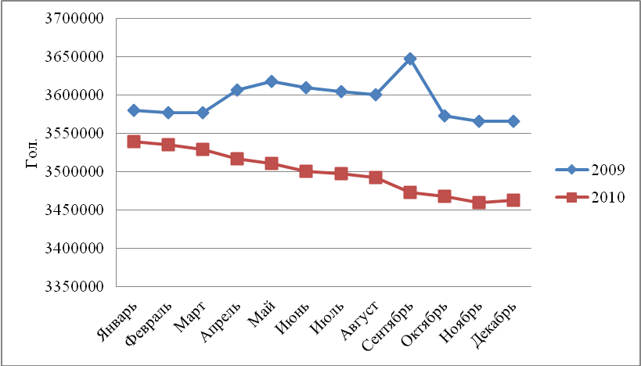

С начала 2009 г. по декабрь 2010 г. только в сельхозпредприятиях произошло общее снижение поголовья молочных коров на 3, % (116,8 тыс. голов), а по всем категориям хозяйств более чем на 200 тыс. голов.
Расчеты показывают, что для полного удовлетворения потребности населения в молоке и молочных продуктах в России необходимо производить 45-48 млн. т молока в год. Желаемых объемов можно достигнуть, резко повысив продуктивность коров во всех категориях хозяйств до 5000-5500 кг при стабилизации численности на уровне 9 млн. коров, либо увеличив поголовье до 10-11 млн., сохранив прежние темпы прироста удоев.
Динамика развития молочной отрасли во многом определяется ценовой конъюнктурой на рынке. Формирование цен подвергается влиянию многих факторов, как субъективных (конкурентные преимущества), так и объективных (сезонность, платежеспособный спрос населения, каналы реализации и т.п.). Оценка спроса и предложения через сопоставление изменений, происходящих с рынком молока-сырья в натуральном и стоимостном выражении, показывает, что объемы рынка молока-сырья за последние пять лет с учетом сокращения емкости рынка в 2009 г., в натуральном выражении выросли на 1,4%, а средние цены на молоко на 26,5%, т. е. темпы прироста цен в 19 раз превышали объемы предложения продукции на молочном рынке.
Кроме того, уровень внутренних цен агропродовольственного сектора в 2009 г. во многом определялся тенденциями изменения цен на мировом рынке молока. Дно мировых цен на молоко было достигнуто в марте 2009 г. на отметке 27 долл./центнер. В первом квартале 2009 г. мировые цены на молоко под влиянием мирового финансового кризиса резко снизились, затем стали медленно повышаться и стабилизировались на уровне 33 долл./центнер.
Статистика последних лет свидетельствует о нестабильности ценовых отношений между отечественными производителями и переработчиками молочной продукции. До мая 2010 г. импортер имел конкурентное преимущество в цене по сравнению с отечественным сельхозпроизводителем (в 2007г. разница доходила до 26%). В 2009г. разница сократилась до 8%. Тенденция к снижению стала следствием принимаемых государством мер в сфере развития молочного животноводства.
В I полугодии 2010 года цены первичной реализации молока начали повышаться. Ситуация роста цен была вызвана повышением цен на мировом рынке и ростом цен на комбикорма, этому также способствовал сезонный фактор и более низкий, чем в прошлом году уровень начальных запасов молока и молокопродуктов. В результате возникшего дефицита сырья перерабатывающая промышленность вынуждена была уже в мае 2010 г. устанавливать цены по импортным контрактам на 5% выше, чем закупочная цена у отечественного производителя. Даже летом вопреки традиционному сезонному падению закупочных цен происходило их повышение.
Возникший дефицит молока-сырья при возрастающем спросе является также основной причиной роста цен на внутреннем рынке молока и молочной продукции. В течение полугода цены реализации конечной продукции оставались ниже 2009 года в среднем на 3,5 % (табл. 3). Но начиная с августа наблюдалось резкое увеличение в цене. И как следствие к концу года потребительская цена выросла на 14,2 % по сравнению с предыдущим годом.
Таблица 3
Индексы цен 2010 г. по месяцам к 2009 г., %
 | январь | Февраль | март | апрель | май | июнь | июль | август | сентябрь | октябрь | Ноябрь | декабрь
Цена с/х производителя | 101,5 | 102,5 | 106,7 | 111,6 | 116 | 122,4 | 118,1 | 118,7 | 129,8 | 134,1 | 138,8 | 137,4
Цена переработчика | 99,1 | 96,9 | 96,8 | 98,8 | 93,5 | 94,3 | 101,4 | 102,6 | 104,6 | 111,0 | 115,6 | 119,8
Потребительская цена в пакетах | 98,8 | 95,5 | 96,7 | 99,4 | 95,3 | 92,2 | 97,9 | 100,6 | 107,4 | 111,4 | 111,4 | 114,2

Существующая нестабильная политика ценообразования на сельхозпродукцию и продукты питания не дает возможности сельхозпроизводителям развивать имеющийся потенциал производства молока. Кроме того, в общей системе молочно-продуктового подкомплекса аграрный сектор находится в худшем финансовом положении из-за несправедливого распределения совокупных доходов между производителем, переработчиком и розничной торговлей цельномолочной продукции. Государственная поддержка сельхозпроизводителя в виде субсидирования завышенных процентных ставок по кредитам не способствует дальнейшему развитию отрасли и росту ее конкурентоспособности.
В 2010 г., двигаясь по цепочке от производителя до покупателя, молоко наращивало свою стоимость, и, в конечном итоге, потребительская цена на пакетированное молоко имела наценку 141% сверх стоимости сельхозпроизводителя. Наибольшая часть прибыли при этом осталась у переработчика. В среднем за год его цена по сравнению с ценой производителя была выше на 83%, а еще 58% прироста приходилось на розничную торговлю.

Расчеты показывают, что наибольшие затраты несут сельхозпроизводители – 53%, при этом их доля в доходах составляет всего 42% и только 13% - в структуре прибыли. Противоположная ситуация сложилась для переработчика и розничной торговли. В долевой структуре затрат они занимают меньшую часть, но по уровню доходов они делят между собой основную массу прибыли (87 % в структуре прибыли).

Наибольшую окупаемость производственных и технологических затрат имеет розничная торговля молочной продукции. Их доход в два раза превышает использованные в производстве средства. И только 9,5% сверх своих затрат получает сельхозпроизводитель в виде прибыли.

Сложившаяся ситуация определила уровень рентабельности производства и переработки молока: у сельхозпроизводителей 9,5%, у молокоперерабатывающих заводов на пакетированном молоке – 20,9%, при этом норма прибыли составила соответственно – 9,5 и 61,4%.
В результате показатель рентабельности перерабатывающего сектора молочной промышленности в среднем за год только на пакетировании молока поднялся на 4,6 процентных пункта (табл. 4).
Таблица 4
Рентабельность пакетирования молока в перерабатывающей промышленности.
 | Рентабельность переработчика, %
 | 2009 г. | 2010 г. | 2010 г. в % к 2009 г.
Январь | 20,7 | 22,0 | 106,6
Февраль | 18,3 | 23,5 | 128,2
Март | 22,7 | 23,9 | 105,3
Апрель | 22,9 | 22,3 | 97,2
Май | 22,0 | 25,1 | 113,9
Июнь | 19,0 | 30,3 | 159,7
Июль | 17,0 | 31,9 | 188,1
Август | 14,1 | 31,8 | 226,1
Сентябрь | 20,1 | 18,3 | 90,9
Октябрь | 19,0 | 18,2 | 95,7
Ноябрь | 15,0 | 17,0 | 113,3
Декабрь | 15,0 | 16,0 | 106,7

Данные свидетельствуют о том, что срок окупаемости вложений и экономическая эффективность производственной деятельности перерабатывающей промышленности имеют намного более высокий уровень и позволяют ей не только быстрее развиваться, но и, обладая более высокой степенью финансовой устойчивости, диктовать свои условия в ценовой цепочке прохождения молока от производителя до конечного потребителя.

Несмотря на колебания конечной потребительской цены, прибыль переработчика не опускалась ниже уровня 2009 г., а к концу лета увеличилась в 2 и более раз (табл. 5). Дополнительно переработчик увеличивает свой доход за счет разницы ставок НДС. Основными причинами возникшей ситуации следует считать минимизацию производственных затрат со стороны переработчика, наибольшую часть которых несут сельхозпроизводители и возможность влияния на уровень закупочных цен у производителя.
Таблица 5
Составляющие цены переработчика на 1 литр пакетированного молока
Месяц | Закупочная цена, руб. |  |  | Стоимость переработки, руб. |  |  | В т.ч. стоимость пакетирования |  |  | Прибыль переработчика, руб. |  |  | Дополнит. прибыль переработчика на разнице ставок НДС, руб.
Месяц | 2009 | 2010 | 2010 к 2009, % | 2009 | 2010 | 2010 к 2009, % | 2009 | 2010 | 2010 к 2009, % | 2009 | 2010 | 2010 к 2009, % | 2009 | 2010 | 2010 к 2009, %
Январь | 11,0 | 11,2 | 101 | 11,2 | 10,9 | 97 | 7,9 | 7,4 | 93 | 3,3 | 3,5 | 107 | 0,6 | 0,6 | 93
Февраль | 11,0 | 11,3 | 102 | 11,4 | 10,4 | 91 | 8,5 | 6,7 | 79 | 2,9 | 3,7 | 128 | 0,7 | 0,5 | 79
Март | 10,8 | 11,5 | 107 | 11,6 | 10,2 | 88 | 8,0 | 6,4 | 80 | 3,6 | 3,8 | 104 | 0,6 | 0,5 | 80
Апрель | 10,5 | 11,7 | 112 | 11,6 | 10,1 | 87 | 8,0 | 6,5 | 82 | 3,6 | 3,5 | 99 | 0,6 | 0,5 | 82
Май | 9,8 | 11,4 | 116 | 12,6 | 9,6 | 76 | 9,2 | 5,8 | 63 | 3,5 | 3,8 | 111 | 0,7 | 0,5 | 63
Июнь | 9,2 | 11,2 | 122 | 12,7 | 9,4 | 74 | 9,8 | 4,9 | 49 | 2,8 | 4,5 | 159 | 0,8 | 0,4 | 49
Июль | 9,3 | 11,0 | 118 | 10,9 | 9,5 | 87 | 8,5 | 4,8 | 56 | 2,4 | 4,7 | 199 | 0,7 | 0,4 | 56
Август | 9,4 | 11,1 | 119 | 10,9 | 9,7 | 89 | 9,0 | 4,9 | 55 | 1,9 | 4,7 | 253 | 0,7 | 0,4 | 55
Сентябрь | 9,6 | 12,4 | 130 | 11,1 | 9,2 | 83 | 8,2 | 6,3 | 77 | 2,9 | 2,9 | 100 | 0,7 | 0,5 | 77
Октябрь | 9,6 | 12,8 | 134 | 10,8 | 9,8 | 90 | 8,1 | 6,7 | 83 | 2,7 | 3,0 | 112 | 0,6 | 0,5 | 83
Ноябрь | 9,6 | 13,4 | 139 | 10,4 | 9,8 | 94 | 8,3 | 7,0 | 84 | 2,1 | 2,8 | 134 | 0,7 | 0,6 | 84
Декабрь | 10,2 | 13,9 | 137 | 9,9 | 10,1 | 102 | 7,8 | 7,3 | 93 | 2,1 | 2,8 | 133 | 0,6 | 0,6 | 93

Неэффективность механизма формирования рынка молока требует активного его регулирования со стороны государства, давно успешно практикуемое в передовых странах. Развитию молочной отрасли будет способствовать интенсификация производства, повышение поголовья молочных коров, реализация мер поддержки отечественного товаропроизводителя, стимулирование и регулирование закупочных, оптовых и розничных цен, наращивание инвестиционной привлекательности молочного скотоводства.
Для дальнейшего развития отрасли необходима реальная финансовая поддержка в виде прямых государственных дотаций, направленных на ее совершенствование и модернизацию. В условиях ограниченности ресурсов, выделяемых из федерального бюджета на поддержку животноводства, пока еще преждевременно значительную их часть направлять на поддержку банковского сектора экономики через субсидирование процентных ставок, не стимулирующих полноценное развитие отрасли. Предлагаемое нами введение 35% надбавки сельхозпроизводителям к цене реализации за увеличение объемов продажи молока по сравнению с предыдущим годом позволит простимулировать расширение производства и обеспечит прирост объемов товарного молока (табл. 6).
Таблица 6
Расчет вложения средств для 35 % надбавки сельхозпроизводителям к цене реализации за увеличение объемов продаж молока
Месяц | Реализовано молока за сутки, тонн |  |  | Средняя цена реализации, руб. | Надбавка за 1 л. молока, руб. | Средняя цена с учетом надбавки, руб. | Суммарная  надбавка, тыс. руб.
Месяц | 2009 | 2010 | Отклонение
Январь | 31387,7 | 32807,0 | 1419,3 | 12,51 | 4,38 | 16,89 | 192646,6
Февраль | 33268,5 | 34236,8 | 968,4 | 12,5 | 4,38 | 16,88 | 118625,9
Март | 36178,4 | 37035,1 | 856,8 | 12,95 | 4,53 | 17,48 | 120381,2
Апрель | 38800,4 | 39668,2 | 867,7 | 12,65 | 4,43 | 17,08 | 115255,6
Май | 41289,6 | 42087,5 | 797,9 | 12,41 | 4,34 | 16,75 | 107433,3
Июнь | 46337,2 | 45973,9 | -363,3 | 12,23 | 0 | 12,23 | 0
Июль | 45533,5 | 44831,2 | -702,3 | 12,14 | 0 | 12,14 | 0
Август | 40828,8 | 39451,9 | -1376,9 | 12,47 | 0 | 12,47 | 0
Сентябрь | 37418,9 | 37350,6 | -68,2 | 13,66 | 0 | 13,66 | 0
Октябрь | 33601,9 | 33788,2 | 186,3 | 14,13 | 4,95 | 19,08 | 28565,6
Ноябрь | 31222,7 | 31493,1 | 270,4 | 14,71 | 5,15 | 19,86 | 41759,5
Декабрь | 31529,7 | 31212,2 | -317,5 | 15,33 | 0 | 15,33 | 0

По ретроспективным расчетам средняя надбавка товаропроизводителю в течение 2010 года за исключением месяцев со снизившимся показателем реализации молока составит 4,6 руб. за 1 литр. Таким образом, средняя цена реализации с учетом дотаций увеличилась бы с 13,14 до 17,72 руб. за литр молока-сырья. В 2010 году для начала реализации предлагаемого механизма стимулирования увеличения производства молока потребовалось бы всего 0,725 млрд. руб. из 98,981 млрд. предусмотренных субсидий на государственную поддержку сельскохозяйственного производства и социального развития села.

В случае принятия таких мер со стороны государства можно ожидать достаточно существенный экономический эффект для отечественного сельхозпроизводителя, рентабельность производства которого увеличится с фактических 9,5 до 48,8 %. Такой уровень рентабельности позволит перейти к расширенному воспроизводству за счет собственных средств.
Рисунок 2

Объем целевых дотаций и импортозамещение
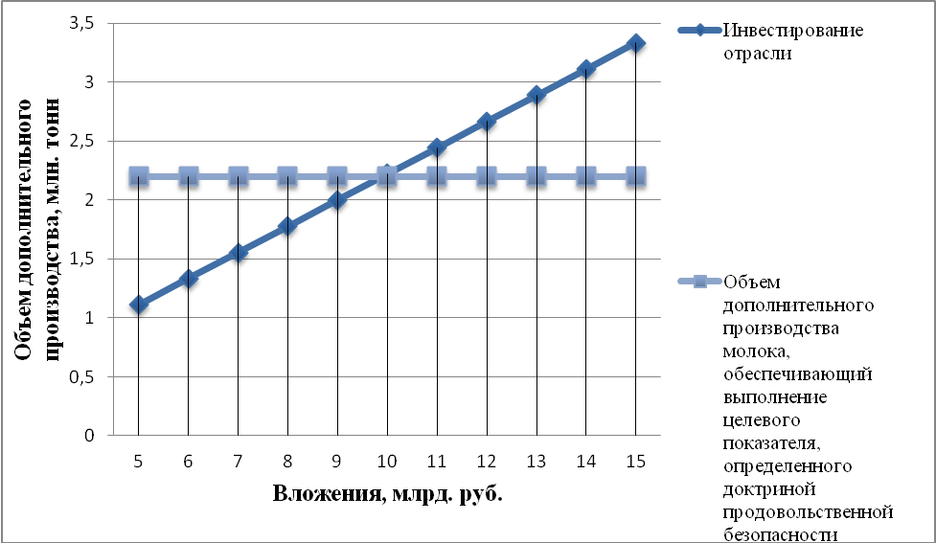

Анализ показал, что для достижения рекомендованного доктриной продовольственной безопасности РФ удельного веса отечественного молока в общем объеме товарных ресурсов на уровне 90% необходимы финансовые вложения в виде прямых дотаций на прирост производства и реализации молока в размере 10 млрд. руб. (рис. 2). Инвестирование дополнительных средств в отрасль позволит простимулировать наращивание производства и увеличение товарности молока на 2,2 млн. тонн, что увеличит уровень среднедушевого потребления молока и молочных продуктов до 288 л. в год.

Резюме. В настоящее время молочный подкомплекс имеет ряд проблем, связанных с увеличением собственного производства, сокращением численности поголовья молочных коров, налаживанием справедливого ценообразования на внутреннем рынке, наращиванием конкурентных преимуществ отрасли. Проведенный анализ сезонного формирования рынка молока за последние два года позволил предложить ряд действенных мер для решения этих проблем.
Ключевые слова: рынок молока, конкурентоспособность, ценообразование, рентабельность.

Список литературы:
- Кучерявая (Баутина) О.В. Проблемы ценообразования на внутреннем рынке молока./ Кучерявая (Баутина) О.В., Сивкин Н.В. // Материалы научно-практической конференции «Роль молодежи в инновационном развитии АПК (к 80-летию образования ВНИИЭСХ)». –М.:ГНУ ВНИИЭСХ, 2010.
- Стрекозов Н.И. Формирование и регулирование рынка молока в Российской Федерации. / Н.И.Стрекозов, В.И.Чинаров, О.В. Кучерявая (Баутина) и др. // Зоотехния. – 2010. - №9 - С. 15-16
- Чинаров В.И. Система ценообразования в молочно-продуктовом подкомплексе (методическая разработка). / В.И. Чинаров, Н.И. Стрекозов, О.В. Баутина // – Дубровицы: ГНУ ВИЖ, 2010. – 25 с.
- Чинаров В.И. Экономические методы повышения конкурентоспособности отечественных производителей молока./ Чинаров В.И., Стрекозов Н.И., Кучерявая (Баутина) О.В.// Научные основы ведения животноводства. Сборник научных трудов ГНУ ВНИИЖ Россельхозакадемии. – 2009.- №65 – С. 204-209

